Caramel liquide maison
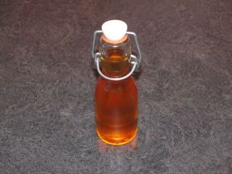
Ingrédients : (pour 1 pot)
- 250 g de sucre en poudre
- 5 cl d'eau + 10 cl d'eau
- 1 CàS de jus de citron
Recette :
Dans une petite casserole à fond épais, faites chauffer le sucre, le jus de citron et les 5 cl d'eau. Laissez bouillir la préparation jusqu'à ce qu'elle devienne ambrée, pendant environ 10-15 mn.
Lorsqu'elle a pris la bonne couleur, versez les 10 cl d'eau restant. Attention aux projections !
Remuez encore pendant 2 mn et versez le caramel dans un pot en verre ou une petite fiole. Il se conserve un mois au réfrigérateur.
Il sert à napper des flans, yaourts, glaces…
http://www.evacuisine.fr/

